

Trabajo Práctico Anual

de Matemática Discreta

Sección 3: Grafos

✓ Realizar una implementación de una lista enlazada de registros y un árbol de búsqueda, se  
ocupe de mantener un conjunto de registros ordenada. Elaborar un informe breve sobre  
las condiciones particulares de cada estructura en cuanto a complejidad en la  
implementación, utilización de recursos y eficiencia en las búsquedas.

LISTAS ENLAZADAS

Es una de las estructuras de datos fundamentales. Consiste en una secuencia de nodos, en la que se guardan campos de datos arbitrarios, y una o dos de referencia, enlaces o punteros al nodo anterior o posterior.

Una lista enlazada es un tipo de dato autorreferenciado porque contiene un puntero a otro dato del mismo tipo. Las listas enlazadas permiten inserciones y eliminación de nodos en cualquier punto de la lista en tiempo constante, pero no permite un acceso aleatorio. Existen diferentes tipos de listas enlazadas: listas enlazadas simples, listas doblemente enlazadas, listas enlazadas circulares y listas enlazadas doblemente circulares.

Las listas enlazadas pueden ser implementadas en muchos lenguajes.

Las listas enlazadas son usadas como módulos para otras muchas estructuras de datos , tales como pilas, colas y sus variaciones.

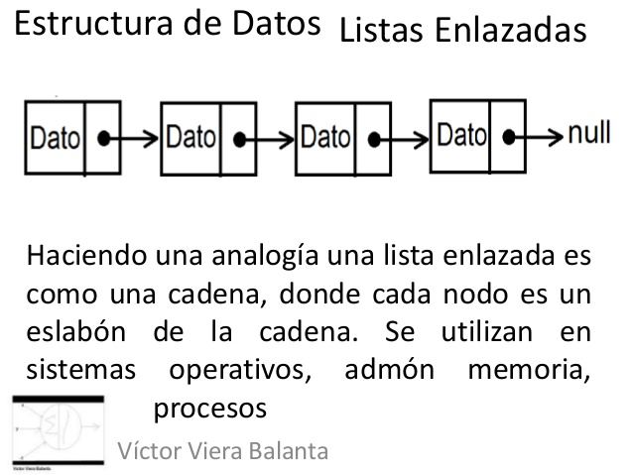Una de las desventajas en la implementación de las listas enlazadas es que ella implica recorrer las elementos uno por uno, eso puede significar lentitud.

Una ventaja importante acercad de las listas enlazadas es que no requieren memoria extra para soportar la expansión. Por el contrario, por ejemplo, los arrays requieren memoria extra si se necesita expandirlo.

ARBOL BINARIO DE BUSQUEDA

Es un tipo particular de árbol binario que representa una estructura de datos en forma de árbol, donde cada nodo posee un subnodo izquierdo y un subnodo derecho. El subnodo izquierdo contiene valores menores al nodo anterior y el subnodo derecho contiene valores mayores al nodo anterior. Para esta definición se considera que hay una relación de orden establecida entre los elementos del árbol.

OPERACIONES EN ARBOLES BINARIOS

BUSQUEDA

Consiste en localizar el elemento primeramente en la raíz , si el elemento a localizar coincide con este la búsqueda ha concluido con éxito, si el elemento es menor se busca en el subárbol izquierdo y si es mayor en el derecho. Si se alcanza un nodo hoja y el elemento no ha sido encontrado se supone que no existe en el árbol. Este método se puede expresar con una ecuación Log2(N+1) , donde N es el numero de nodos.

**MANUEL DE USO**

El programa tiene funciones básicas en lo que se refiere a registros. Las funciones son agregar, buscar e imprimir y eliminar legajos.

El árbol binario aloja registros de alumnos

1. Se muestra en pantalla las opciones disponibles. Debemos elegir la opción deseada A, B, E o F.

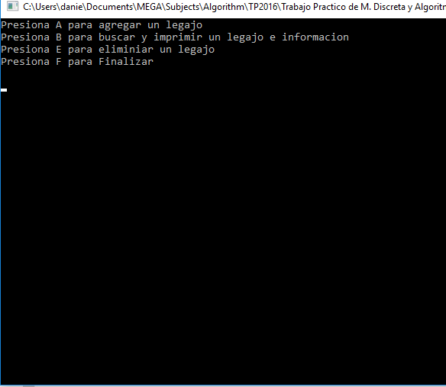

1. Por ejemplo elegimos Agregar, se nos pedirá ingresar legajo, dni y nombre, el primer registro se almacenara en la raíz del árbol.

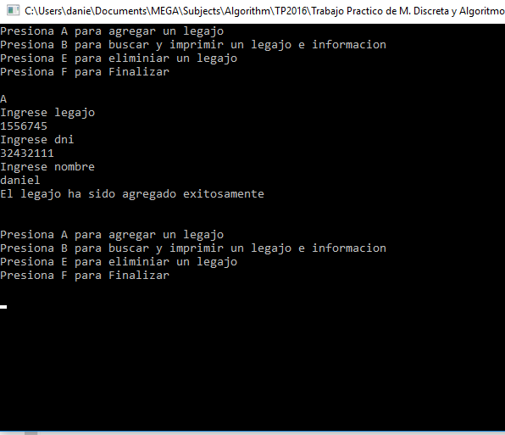

1. Finalmente, abandonamos el programa presionando F.

